Formation de formateur, Jour 3

Session : “Tout est permis”

Étape 1. Exercice: Êtes-vous doué pour l'écoute active?

Êtes-vous doué pour l'écoute active ?
Faites le quiz ci-dessous pour un auto-contrôle rapide.
Cochez les affirmations qui s'appliquent à votre situation.

Quand j'écoute....

- J'aime établir un contact visuel avec mon interlocuteur
- j'attends qu'ils finissent avant d'énoncer mon point de vue
- J'essaie d'écouter attentivement ce qu'ils ont à dire et de réfléchir à leurs arguments au lieu de simplement réfléchir par moi-même pendant qu'ils parlent
- je me discipline pour écouter leurs arguments même si je ne suis pas d'accord avec eux
- je n'essaie pas de détourner la conversation pour servir mes propres fins
- je fais attention et je respecte le message des autres
- J'essaie d'identifier et de comprendre ce que mon interlocuteur ressent, croit et veut
- j'ai tendance à écouter chaque côté de l'histoire dans un conflit
- L'écoute des deux côtés est le seul moyen de passer du conflit à l'accord

Étape 2. Exercice: Tester votre empathie cognitive
Tester votre empathie cognitive
Avant de répondre | je me rappelle que les autres ont leur propre état d'esprit
 | je cherche des indices sur le comportement émotionnel et les pensées - dans leur comportement, leurs gestes, leur tenue vestimentaire, leurs mimiques, etc., et j'essaie de les décrypter
 | je recherche activement que tous fassent attention
 | Je considère attentivement leur point de vue
 | Je communique de manière non verbale en encourageant le langage corporel
Quand je prends la parole | Je reconnais et communique ma compréhension de leurs sentiments (ex. vous avez l’air bouleversé)
 | Je donne la main et je ne la retire pas
 | Je communique mon propre point de vue de manière assertive
 | J'essaie de maintenir un contact visuel et des gestes ouverts
 | Je fais une pause quand on me fait signe

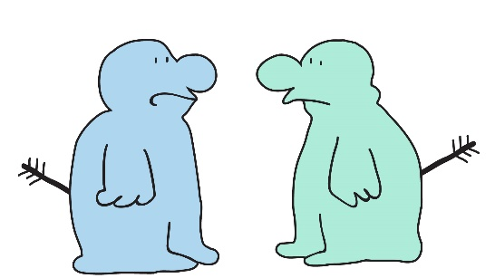
je sais parfaitement ce que tu ressens
Étape 3. Conclure la discussion

- Comment avez-vous réagi à votre mini conflit ?
………………………………………………………………………………………………………………………………………………
………………………………………………………………………………………………………………………………………………
………………………………………………………………………………………………………………………………………………

- Est-ce ainsi que vous agissez normalement dans les situations de conflit ? Pourquoi oui ou pourquoi non ?
………………………………………………………………………………………………………………………………………………
………………………………………………………………………………………………………………………………………………
………………………………………………………………………………………………………………………………………………

- Comment avez-vous pu parvenir à un consensus ?
………………………………………………………………………………………………………………………………………………
………………………………………………………………………………………………………………………………………………
………………………………………………………………………………………………………………………………………………

- Que s'est-il passé lorsque vous êtes passé du débat au dialogue ?
………………………………………………………………………………………………………………………………………………
………………………………………………………………………………………………………………………………………………
………………………………………………………………………………………………………………………………………………

- Lorsque quelqu'un n'est pas d'accord avec vous, vous arrêtez-vous toujours pour poser des questions ?
………………………………………………………………………………………………………………………………………………
………………………………………………………………………………………………………………………………………………
………………………………………………………………………………………………………………………………………………

- Est-il difficile d'écouter quand quelqu'un n'est pas d'accord avec vous ? Pourquoi ?
………………………………………………………………………………………………………………………………………………
………………………………………………………………………………………………………………………………………………
………………………………………………………………………………………………………………………………………………

- Qu'est-ce qui a facilité la tâche dans cette activité ?
………………………………………………………………………………………………………………………………………………
………………………………………………………………………………………………………………………………………………
………………………………………………………………………………………………………………………………………………

- De quelle façon pourriez-vous utiliser ces compétences la prochaine fois que vous serez en conflit ?
………………………………………………………………………………………………………………………………………………
………………………………………………………………………………………………………………………………………………
………………………………………………………………………………………………………………………………………………

